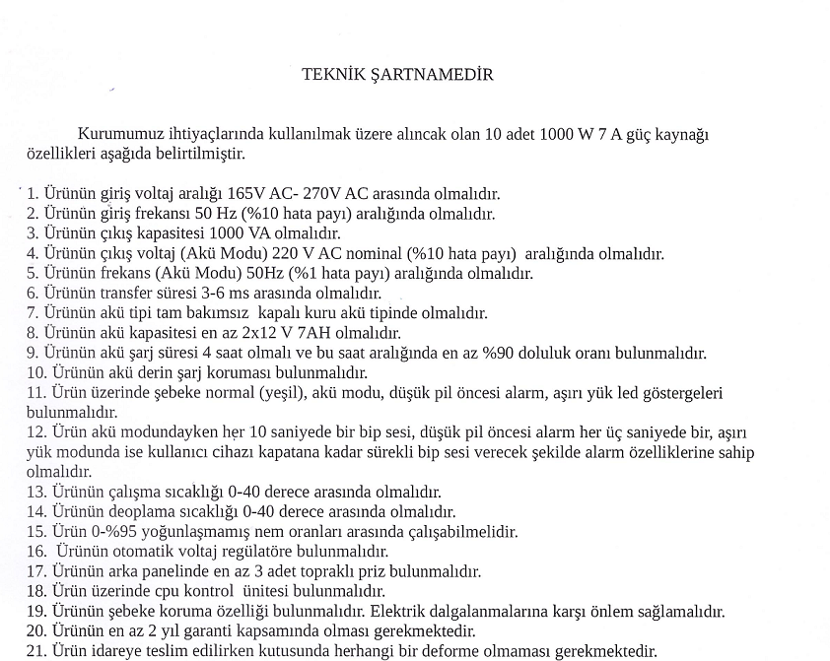
22.Ürünün net ağırlığı 9,6 kg olmalıdır. Brüt ağırlığı 10 kg olmalıdır.
23. Ürün ebatları (GxYxD) mm= 350x120x188 olmalıdır.
24. ÖNEMLİ NOT: 2018 Mali yılı sonu geldiğinden ve idaremiz ambarlarının kapanış sayımları ve yıl sonu devir işlemleri yapılacağından dolayı, alınan malzemelerin ödemelerinin 2019 yılı Ocak-Şubat aylarında yapılması muhtemeldir. Teklif verecek olanların bu şartları göz önünde bulundurmaları gerekmektedir.

Hazırlayan
İlyas TALAZ
Programcı

24/12/2018

ONAY
Osman KARASU
Bilgi İşlem Müdürü

